倡 议 书

广大爱心企事业、社会组织、社会各界爱心人士：
2020 年是坚决打赢脱贫攻坚战的决战决胜之年，也是全面建成小康社会和“十三五”规划的收官之年。广大爱心企业、慈善组织、志愿者以及社会各界爱心人士等慈善力量深入贯彻习近平总书记关于扶贫工作和新冠肺炎疫情防控重要指示批示精神，全面落实党中央决策部署，主动作为、奉献爱心，在脱贫攻坚和疫情防控中发挥了重要作用。
中国扶贫基金会成立于1989年，是在民政部注册、由国务院扶贫办主管的全国性扶贫公益组织，是中国扶贫公益领域规模最大、最具影响力的公益组织之一。伴随2020年99公益日的到来，中国扶贫基金会联合社会组织合作伙伴，共同发起了美好乡村助力幸福生活项目筹款，在乡村及社区领域开展公益项目，重点支持广大社会组织助力深度贫困县打赢脱贫攻坚战。
项目涵盖了社会组织建设、弱势群体关爱赋能、产业发展和环境治理4个方面。广大爱心企业、社会各界爱心人士积极参与募捐，对捐资 1 元及以上的个人、企业，有机会获得腾讯公益爱心配捐，集小红花能够使配捐翻3-10倍，详情见活动方案。
2020年9月7-9日，为99公益日活动正式开展阶段，雅安市群团组织社会服务中心、雅安市社会组织联合会，作为中国扶贫基金会的合作伙伴，联动了20家机构，发起了《孝行乡村》（项目名称）互联网联合募捐活动，助力雅安市60岁以上老人安心养老。
在此，中国扶贫基金会联合雅安市群团组织社会服务中心、雅安市社会组织联合会，向广大爱心企业、社会各界爱心人士发出倡议：
决胜攻坚，党心所向，民心所依；
精准扶贫，使命光荣、任务艰巨；
让我们行动起来，慷慨解囊，捐出爱心，携手为家乡贫困地区的决胜攻坚筹集善款！
让我们行动起来，担当使命，责无旁贷，助力家乡打造幸福生活，建设美好家园！

附件：活动方案

2020 年 8 月 31 日
（联系人及电话：陈龙翼18080571161）

附件
活 动 方 案

一、捐赠用途
项目名称：《孝行乡村》公益项目。
二、活动时间
9 月 7 日至 9 日， 每天上午 9 点至腾讯配捐结束止。
三、捐赠金额
以自愿捐赠为前提，倡议每一位爱心人士捐 9. 9 元支持《孝行乡村》，并带动身边的群众捐赠 1 元。鼓励有条件的爱心人士，在力所能及的情况下发起一起捐（操作流程附后）进行团队筹款。
四、参与方式
（一）线下宣传：自9月7-9日开始各单位结合实际，通过赴社区、乡村、学校、医院、企业、机关事业单位等线下场景引导劝募，宣传、推广引导劝募。
（二）线上募款： 99 公益日期间（9 月 7 日－9 日）， 各级机关政府，企事业单位，社会组织发动在岗员工积极参与扶贫公益， 在每天 09: 00 至 腾讯配捐结束止，通过《孝行乡村》项目一起捐专属捐赠通道（后附捐赠通道开通方式） 进行捐赠。每一位捐赠人捐赠后有机会获得腾讯公益 1-999 元的配捐。参与捐赠的金额、配捐金额、小红花翻倍金额和人数将实时呈现在捐赠页面上。
（三）表彰激励： 每位一起捐发起人/团体，筹款超过1000元，可以获得中国扶贫基金会联合项目发起机构雅安市社会组织联合会的荣誉表彰。一起捐发起人可向项目发起机构进行申请。
五、各爱心企业/团体/人士一起捐专属捐赠通道开通方式
第一步： 扫描二维码，进入项目页面，选择有意向对口帮扶的项目，进入页面详情，点击左下角“ 一起捐” 按钮，进入一起捐发起页面；
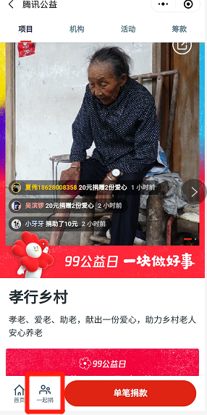
第二步： 填写发起者（单位/团队/个人名称）、上传单位 logo或团队标志, 选择“ 开放组队”，同意发起，预览并发布。
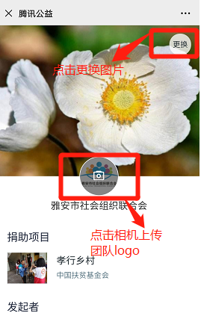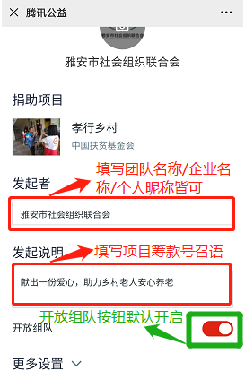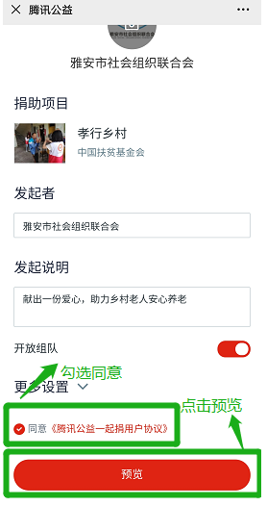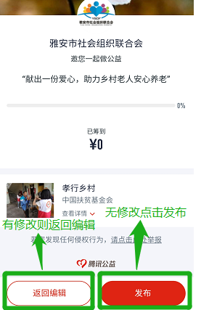
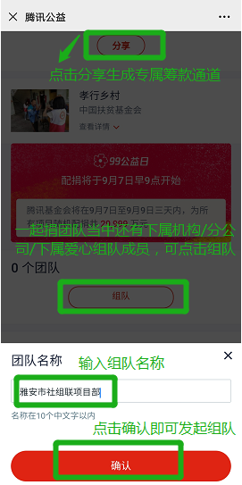
直属单位或分公司选择继续发起组队形成同样的专属捐赠通道；
第三步： 完成以上点击分享按钮生成专属捐赠通道，将二维码保存到相册，并进行宣传劝募。
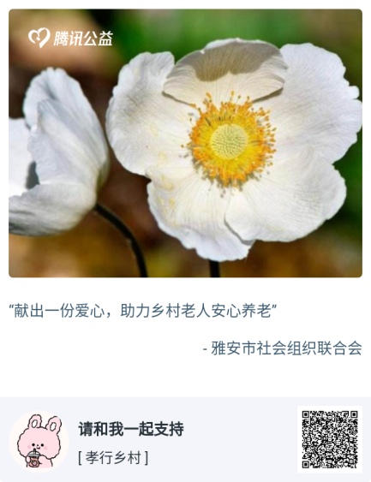
以上操作中遇到问题，请与雅安市社会组织联合会机构联系人进行联系。

- 集小红花，翻倍配捐操作步骤（重要重要！）
第一步：为公益项目捐赠任意善款，捐赠完毕之后，选择在微信中打开，在微信中点击查看捐赠结果，确认您的捐赠获得了腾讯的基础配捐（很重要哦），点击邀请好友送花，生成邀请页面，转发给你的好友，让好友为您集小红花。
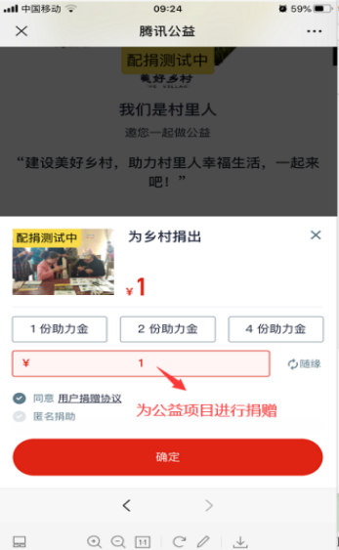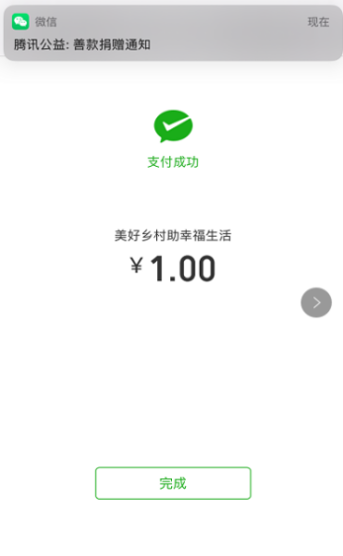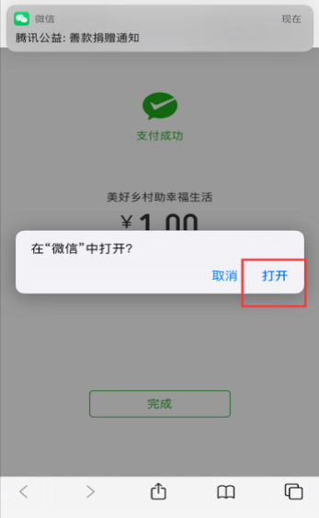
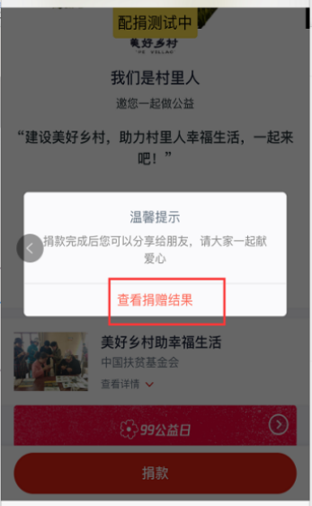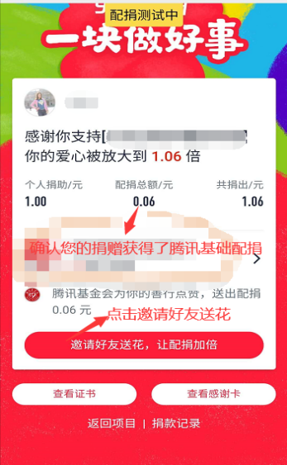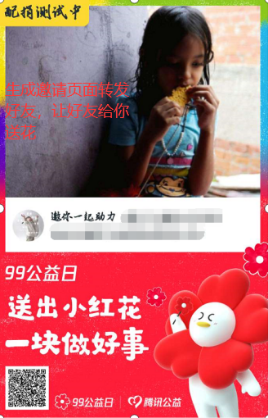
第二步：好友识别二维码，为你送出小红花，好友通过页面点赞或者捐一元的方式，为你随机送出小红花（单笔捐赠流水最多一次点赞送花，最多5次捐赠送花）。好友页面显示如下：
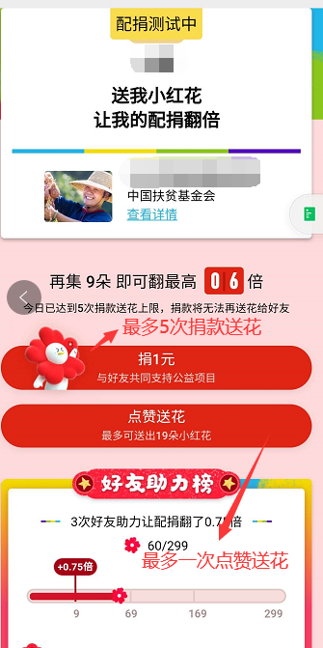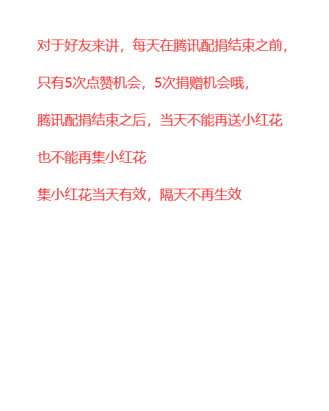
第三步：时刻关注你自己的小红花页面，目标任务，找到10-20位好友为你集小红花，目标值为299朵小红花，可让你的腾讯配捐翻倍3-10倍哦。
我的小红花从哪里找到？
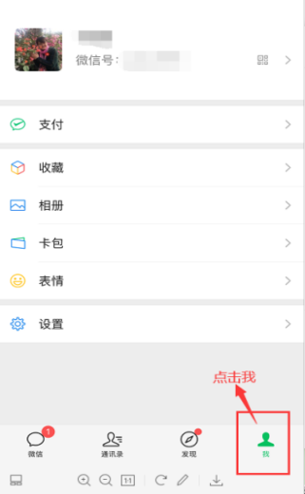 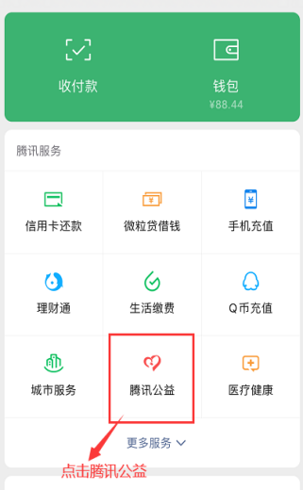 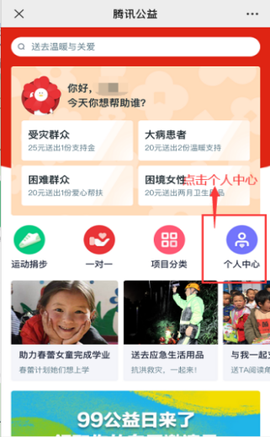.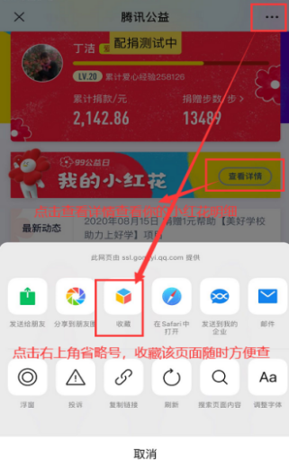
最后再啰嗦一句，一起捐团队也可以集小红花啦！！！
找到你的一起捐页面，进入助力集小红花页面，一起探索集小红花策略，众人拾柴火焰高！
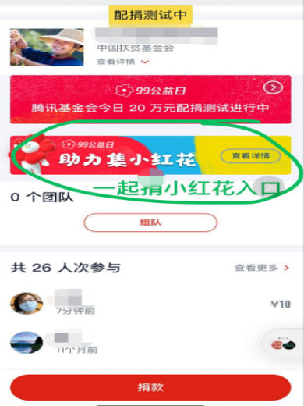
众人拾柴火焰高。您的每一份善款，将直接帮助到贫困地区人民，守护她们的小康梦，帮助他们实现创造美好幸福家园的机会。赠人玫瑰，手有余香！扶贫慈善事业期待大家的参与！

